Міністерство освіти і науки України
Харківський національний університет радіоелектроніки
Факультет | Автоматики і комп’ютеризованих технологій
 | (повна назва)
Кафедра | Комп’ютерно-інтегрованих технологій, автоматизації та мехатроніки
 | (повна назва)
АТЕСТАЦІЙНА РОБОТА
Пояснювальна записка
другий (магістерський)
(рівень вищої освіти)
Математичне та програмне забезпечення автоматизованої системи
розпізнавання дефектів виробів
(тема)

Виконала: студентка | 2 | курсу, гр. | КТРСм-18-1
спеціальності | 151 Автоматизація
та комп'ютерно-інтегровані технології
освітньої програми | Комп’ютеризовані та
робототехнічні системи
(код і повна назва напряму)

Бережецький Владислав Янович
(прізвище, ініціали)

Керівник | проф. Филипенко О.І.
 | (посада, прізвище, ініціали)

Допускається до захисту
Зав. кафедри |  |  | Невлюдов І.Ш.
 | (підпис) |  | (прізвище, ініціали)
2019 р.
Харківський національний університет радіоелектроніки

Факультет |  | Автоматики і комп’ютеризованих технологій
Кафедра | Комп’ютерно-інтегрованих технологій, автоматизації та мехатроніки
Рівень вищої освіти |  |  |  |  | другий (магістерський)
Спеціальність |  |  | 151 Автоматизація та комп'ютерно-інтегровані технології
Освітня програма |  |  |  | Комп’ютеризовані та робототехнічні системи
 |  |  |  | (код і повна назва)

ЗАТВЕРДЖУЮ:
Зав. кафедри ______________
^{(підпис)}
«_____»________________ 20 ___ р.

ЗАВДАННЯ
НА АТЕСТАЦІЙНУ РОБОТУ

студентові | Бережецькому Владиславу Яновичу  (прізвище, ім’я, по батькові)
1. Тема роботи |  | Математичне та програмне забезпечення автоматизованої
системи розпізнавання дефектів виробів
затверджена наказом по університету від 04.11.2019 р. № 1652Ст
2. Термін подання студентом роботи до екзаменаційної комісії 16.12.19 р.
3. Вихідні дані до роботи |  |  | 3.1 ДСТУ 3008-2015;
3.2 Операційна система Windows 10;
3.3 Середовище програмування Visual Studio IDE.
3.4 Середовище програмування PyCharm: IDE;
3.5 Методи програмування cистем на С++ та Python.
4. Перелік питань, що потрібно опрацювати в роботі
4.1 Провести аналіз технічного завдання;
4.2 Дослідити пристрій і функціонування систем комп'ютерного зору
та функціонування OpenCV
4.3 Розробити методику аналізи та розрахування дефектів виробів.
4.4 Розробити програмне забезпечення з використанням C++ та Python
базуючись на алгоритмах конвертації образів;
4.5 Дослідити залежності вихідних параметрів від розлічних технік;
4.6 Розглянути питання пов'язані з охороною праці.
5. Перелік графічного матеріалу із зазначенням креслеників, схем, плакатів,
комп’ютерних ілюстрацій (слайдів) |  |  |  | Демонстраційний матеріал
представлений у форматі презентації PowerPoint (*.ppt) – 14 с. формату А4
6. Консультанти розділів роботи (п.6 включається до завдання за наявності консультантів згідно з наказом, зазначеним у п.1 )

Найменування  розділу | Консультант  (посада, прізвище, ім’я, по батькові) | Позначка консультанта  про виконання розділу
Найменування  розділу | Консультант  (посада, прізвище, ім’я, по батькові) | підпис | дата

КАЛЕНДАРНИЙ ПЛАН

№ | Назва етапів роботи | Терміни виконання  етапів роботи | Примітка
1 | Аналіз завдання | 01.11.19 – 11.11.19 | Виконано
2 | Огляд літератури з теми дослідження | 11.11.19 – 16.11.19 | Виконано
3 | Розробка програмних моделей | 16.11.19 – 25.11.19 | Виконано
4 | Проведення досліджень | 25.11.19 – 01.12.19 | Виконано
5 | Розрахунки | 01.12.19 – 05.12.19 | Виконано
6 | Охорона праці | 05.12.19 – 11.12.19 | Виконано
7 | Оформлення пояснювальної записки | 10.12.19 – 15.12.19 | Виконано
8 | Подання роботи до ЕК | 15.12.19 – 16.12.19

Дата видачі завдання 1 листопада 2019 р.

Студент _________________________
(підпис)
Керівник роботи _________________ ______ проф. Филипенко О.І ___
(підпис) (посада, прізвище, ініціали)
РЕФЕРАТ

Атестаційна робота містить: 70 с., 20 рис., 5 табл., 11 джерел, 2 додатки.

АЛГОРИТМ, ПРОГРАМНЕ ЗАБЕЗПЕЧЕННЯ, СЕНСОРНА СИСТЕМА, КОМП'ЮТЕРНИЙ ЗІР, АНАЛІЗ, КОНВЕРТАЦІЯ, МАСШТАБУВАННЯ, ВИКРИВАННЯ ВАД.
Об’єкт дослідження – процес викривання дефектів виробів з використання алгоритмів перетворення зображень.
Предмет дослідження – методи програмування систем комп'ютерного зору.
Мета атестаційної роботи – дослідження та розробка програмного забезпечення для викривання дефектів виробів, експериментального дослідження програмної системи в умовах робочого простору.
Методи дослідження магістерської роботи – візуальне і структурне програмування, статистична обробка інформації, нелінійні фільтри, частотні перетворення.
Наукова новизна магістерської роботи полягає у тому, що на основі комбінування різних методів перетворення зображень створено універсальну методику викривання дефектів різних типів продукції з мінімальними ресурсними витратами.
Для перевірки запропонованих алгоритмів проведені необхідні експерименти.
Результати атестаційної роботи опубліковано у матеріалах першої міжнародної науково-технічної конференції «Комп’ютерні та інформаційні системи і технології», яка проводилась 15-18 листопада 2017 у місті Харків.
ABSTRACT

Attestation work contains: 70 p., 20 Fig., 5 table., 11 sources, 2 applications.
ALGORITHM, SOFTWARE, SENSOR SYSTEM, COMPUTER VISION, ANALYSIS, CONVERSION, SCALING, CURVATURE OF DEFECTS.
The object of research – the process of disclosure of defects of products using image conversion algorithms.
Subject of research - methods of computer vision systems programming.
The purpose of certification work-research and development of software for disclosure of defects of products, experimental research of software system in the working space.
Methods of research of the master's work-visual and structural programming, statistical information processing, nonlinear filters, frequency conversions.
The scientific novelty of the master's work is that, based on the combination of different methods of image transformation, a universal method of exposing defects of different types of products with minimal resource costs was created.
The necessary experiments were carried out to test the proposed algorithms.
The results of the certification work are published in the materials of the first international scientific and technical conference "Computer and information systems and technologies", which was held on November 15-18, 2017 in Kharkiv.
ЗМІСТ

Перелік скорочень, умовних познак, одиниць і термінів…………………... | 9
Вступ………………………………………………………………………….... | 10
1. Аналіз методів викривання дефектів зображення на продукції………... | 12
1.1 Використання комп'ютерних технологій для викривання дефектів продукції……………………………………………………………………….. | 12
1.2 Основні підходи до вирішення завдань CV…………………………… | 15
1.2.1 Контурний аналіз……………..…..…..…..………………………….. | 15
1.2.2 Пошук за шаблоном (Template matching)…..…..…..……………….. | 16
2. Дослідження методів обробки та фільтрації зображень…………………. | 19
2.1 Деталі обробки зображень……………………………………….…….… | 19
2.2 Види подання зображень…….…….…….…….…….…….…….…….…. | 21
2.2.1 Графічне представлення зображень…….…….…….…….…….…….... | 21
2.2.2 Представлення кольору в computer vision…….…….…….…….……... | 23
2.2.3 Модель RGB…….…….…….…….…….…….…….…….…….……….. | 24
2.2.4 Система CIE XYZ…….…….…….…….…….…….…….…….…….…. | 25
2.3. Геометричне перетворення растрових зображень…….…….…….……. | 26
2.3.1 Ділянки та етапи трансформації…….…….…….…….…….…….……. | 26
2.3.2 Дискретизація…….…….…….…….…….…….…….…….…….……... | 28
2.3.3 Частотна характеристика спотворення зображень і їх усунення……. | 31
2.3.4 Передискретизації зображення…….…….…….…….…….…….…….. | 32
2.4 Фільтрація зображень …….…….…….…….…….…….…….…….……. | 34
2.4.1 Лінійні Фільтри…….…….…….…….…….…….…….…….…….……. | 34
2.4.2 Згладжувальний фільтр…….…….…….…….…….…….…….…….… | 35
2.4.3 Контрастні фільтри…….…….…….…….…….…….…….…….…….... | 37
2.4.4 Диференціальні фільтри…….…….…….…….…….…….…….………. | 38
2.4.5 Нелінійні фільтри…….…….…….…….…….…….…….…….……….. | 41
2.4.6 Гранична фільтрація…….…….…….…….…….…….…….…….…….. | 42
2.4.7 Медіанна фільтрація…….…….…….…….…….…….…….…….……. | 43
2.4.8 Фільтри екстремумів…….…….…….…….…….…….…….…….……. | 44
2.4.9 Алгоритм розробленог ПО…….…….…….…….…….…….…….……. | 44
3. Використовувані технології, бібліотеки, порівняльні методи і методи виявлення пошкоджень…….…….…….…….…….…….…….…….……….. | 45
3.1 Використовувані технології…..…….…….…….…….…….…….……. | 45
3.1.1 Мова програмування C++….…….…….…….…….…….…….………. | 45
3.1.2 Бібліотека OpenCV…….….…….…….…….…….…….…….……….... | 46
3.1.3 Апаратна платформа….…….…….…….…….…….…….…….………. | 47
3.2 Аналіз впливу методів обробки зображень на одержані результати…. | 48
3.2.1 Реалізація стандартного порівняння зображень…….….…….…….… | 48
3.2.2 Вбудована функція cvSub….…….…….…….…….…….…….……... | 48
3.2.3 Пошук різниці в rgb каналах…….…….…….…….…….…….………... | 49
3.4 Зменшення оброблюваних даних за рахунок застосування морфологічного градієнту. …….…….…….…….…….…….…….…….…… | 50
3.5 Удосконалення програмного забезпечення….……….…….…….……. | 53
4. Розрахунок трудомісткості розробки програмного забезпечення………. | 55
5. Охорона праці…….…….…….…….…….…….…….…….…….…….… | 60
5.1 Промислова безпека в лабораторії…….…….…….…….…….…….…… | 60
5.2 Виробнича санітарія в лабораторії …….…….…….…….…….…….….. | 60
Висновки …….…….…….…….…….…….…….…….…….…….…….……. | 63
Перелік джерел посилання…….…….…….…….…….…….…….…….……. | 65
Додаток А. Код програми…….….…….…….…….…….…….…….……. | 67
Додаток Б.Демонстраційні матеріали.…….………….…….…….…….……. | 72

ПЕРЕЛІК СКОРОЧЕНЬ, УМОВНИХ ПОЗНАК, ОДИНИЦЬ І ТЕРМІНІВ

ІТ - Інформаційні технології
SW - Програмне забезпечення
RGB - адитивна колірна модель
ОП – обчислювальний пристрій;
ПБ – пожежна безпека;
ПЗ – програмне забезпечення;
ПК – персональний комп’ютер;
СТЗ – система технічного зору;
WLAN – Wireless Local Area Network.
- ВСТУП

У наші дні важко уявити виробництво, в якому так чи інакше не використовуються комп'ютерні технології. Майже будь-яку роботу на виробництві можна автоматизувати, що дозволяє знизити витрати виробництва і підвищити якість продукції. Однією з найпопулярніших технологій є computer vision, який включає в себе перетворення зображення і його аналіз.
З кожним днем зростає необхідність використання комп'ютерного аналізу зображень з новими завданнями. Кожна компанія намагається збільшити свій прибуток шляхом додавання елементів, їх системи або створення абсолютно нових продуктів. У таких галузях, важливим етапом виробництва є установка елементів і їх перевірці в майбутньому. Така перевірка повинна бути швидкою і точною, що вдасться досягти тільки за допомогою дорогих технологій і програм. Як автор роботи, неодноразово стикався з продукціями і типів завдань, які там є. З огляду на вищевикладене, здається, що добре створена система для пошуку пошкоджень або дефектів в продукті або продуктах має важливе значення. Існує безліч рішень, створених в останній час для таких завдань, але кожен з них був пов'язаний з певним типом продукту чи навколишнього середовища і не кожен з у них є можливість модернізації. При поточному стані ринку, програми можуть бути адаптовані до необхідної технології, можуть швидко і точно знайти недоліки і можуть бути використані в будь-якій галузі, і, що найголовніше, такі рішення характеризуються швидкістю, точністю і низьким використанням ресурсів.
Об’єктом дослідження було обрано процеси забезпечення якості виробництва на продукціі.
Предмет дослідження - процесси роспізнавання дефекті виробів.
Мета роботи - обгрунтування методу перетворення зображень дефектів та розробка алгоритмів-програмного забезпечення системи розпізнавання дефектів.
Основними задачами, поставленими в даній магістерській роботі, є:
а) дослідження існуючих методик перетворення зображення;
б) аналіз існуючих алгоритмів викривання дефектів та пошкоджень;
в) дослідження впливу використання різних алгоритмів на доступні ресурси;
д) розробка інформаційної системи для викривання дефектів для роботизованого виробництва.
Оформлення пояснювальної записки згідно з [1], [2] та умовам ДСТУ 3008-2015 [3].

1 АНАЛІЗ МЕТОДІВ ВИКРИВАННЯ ДЕФЕКТІВ ЗОБРАЖЕНЬ НА ПРОДУКЦІЇ

1.1 Використання комп'ютерних технологій для викривання дефектів продукції

На самому початку використання "комп'ютерний зір" включало примітивне розпізнавання контуру об'єкта або місця розташування об'єктів у просторі, але в 1980 році він перетворився в системи, які можуть розрізняти двовимірні символи і знаки. Перші покоління "розумних камер" були обмежені і складні в налаштуванні, але користувачам, як і раніше, була потрібна гнучкість, якої не було у звичайних датчиков, тому довелося адаптуватися до труднощів розгортання таких систем.
Сьогодні як програмне забезпечення (SOFTWARE), як і обладнання забезпечують швидкий тривимірну аналіз. Це дозволило Forbes зробити законний висновок про те, що "швидкий розвиток машинного зору, здається, стає основною причиною розвитку ІТ-індустрії". Тепер ви можете купити камери розміром з монету, які можуть робити і обробляти високоякісні фотографії, що було неможливо ще три роки тому. Вдосконалення системи технічного зору сприяло їх застосуванню в промисловості, і зростаючий попит став стимулом для нових рішень.
Розуміння того, які типи компаній впроваджують системи зоу і які потреби у них є, допомагає визначити напрям розвитку цієї технології. Кожна продукція, яка вимагає копіткої обробки або контролю готової продукції через людей, є хорошим кандидатом на модернізацію з використанням таких систем (Рис. 1.1).
В області промисловості, переваги машинного зору, в першу чергу використовують автомобілебудування, харчова промисловість, виробництво напоїв, фармацевтична промисловість і виробництво напівпровідників [1].
Оскільки транспортні засоби містять багато деталей, автовиробники використовують системи бачення для відстеження елементів маркування або керівництва роботами. Механічні комплекси аналізу зображень, призначені для складання автомобілів є швидким і повторюваним виробничим рішенням. Крім того, технічний огляд став важливою частиною процесу забезпечення якості. Вона використовується для калібрування, перевірки розмірів, діаметрів, відстаней, а також для вирівнювання деталей на лінії складання автомобілів.

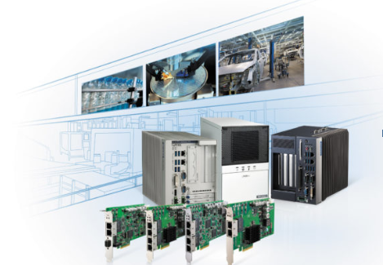

Рисунок 1.1 - Компоненти для систем відеоспостереження та сфери їх використання.

У виробництві харчових продуктів, особливо, з широким асортиментом, системи машинного зору можуть перевіряти, чи всі інгредієнти вказані на упаковці товару, що вкрай важливо для продуктів, що містять типові алергени. Фармацевтичне виробництво означає ще більш високу ступінь відповідальності за безпеку, тому абсолютно необхідно безпечно відстежувати всі компоненти складу і якість готової продукції.
У цих двох галузях розпізнавання маркування виходить далеко за рамки простого підтвердження розташування та просторової орієнтації об'єкта або перевірки форми. Доступність і точність штрих-коду-це дуже важливо для швидкопсувних товарів, а код партії потрібен на випадок вилучення продукції з обігу. Системи машинного зору забезпечують точне і гігієнічне, безконтактне, методи контролю рівня заповнення або вимірювання готової продукції, що забезпечує відповідний рівень якості.
Деякі галузі висувають особливі вимоги до зчитування даних, де краще уникати участі співробітників з міркувань безпеку і підтримання рівня чистоти. Наприклад, при виробництві напівпровідників комп'ютерне зір застосовується в чистих приміщеннях, для контролю, маркування і розташування кристалів, а також у тих процесах, де величезне значення мають точність і швидкість реакції. З його допомогою контролюється положення елементів при монтажі BGA-мікросхем, стежить над розташуванням пластин, напівпровідникових приладів, інтегральних схем та інших елементів і при необхідності коригує їх.
Користувачі, які використовували computer vision початку XXI століття, часто зустрічалися з великими труднощами. Менш ефективне устаткування, в той період, часто не витримувало навантаження, що призводило до втрати фокусу зображення, роблячи зроблені знімки марними. Існували також спеціальні вимоги для підключення устаткування, і навіть у разі використання внутрішньої мережі Ethernet, важко було встановити IP-адреси. З точки зору власності, протоколи та набори ДЛЯ розробників (SDK) вимагають кропіткої індивідуальної настройки, що, в свою чергу zniwelowało переваги застосування таких систем.
Ряд тенденцій, які існували як в обладнанні, так і В SW, призвів до того, що більш потужні платформи почали використовувати Уніфіковані елементи. Така стратегія дозволяє користувачам скоротити час розробки і впровадження системи,

що в свою чергу зробило роботу платформи більш стабільною, знизило загальну вартість рішення і збільшило термін рентабельної експлуатації.

1.2 Основні підходи до вирішення завдань CV

Основні підходи до вирішення завдань СV:
- контурний аналіз
- Пошук за шаблоном (template matching)
- Пошук поза шаблонів, зіставлення по ключових точках (feature detection, description matching)
- Поєднання даних (Data Fusion)
Комп'ютерне зір не обмежується тільки цими основними методами, наприклад, можна виділити так звані генетичні алгоритми, що застосовуються, зокрема, для розпізнавання осіб.

1.2.1 Контурний аналіз

Контур об'єкта - це крива, відповідна кордоні об'єкта на зображенні. У цьому методі аналізується не повне зображення об'єкта, а тільки його контур, що істотно знижує складність алгоритмів і обчислень при обробці. Обмеження методу контурного аналізу:
1) при однаковій яскравості з фоном об'єкт може не мати чіткої межі на зображенні або воно може бути «зашумлено» перешкодами, що призводить до неможливості виділення контуру;
2) перекриття об'єктів або їх угруповання призводять до того, що контур виділяється неправильно і не відповідає кордоні об'єкта;
3) слабка стійкість до перешкод, що призводить до того, що будь-яке порушення цілісності контуру або погана видимість об'єкта призводять або до неможливості детектування, або до помилкових спрацьовувань.

1.2.2 Пошук за шаблоном (Template matching)

Найпоширеніший метод розпізнавання об'єктів в CV - пошук відповідності шаблонах зображень (template matching) , щоб визначити, чи є заданий об'єкт на зображенні, і, якщо є, де він знаходиться на зображенні.
Просте відповідність - один з основних методів знаходження потрібного об'єкту на зображенні при пошуку за шаблоном. Метод полягає в покроковому скануванні шаблоном вихідного зображення, при кожному кроці якого вимірюється або розраховується ступінь відповідності ділянки зображення шаблоном. В кінці сканування на зображенні виділяється область, найбільш відповідна шаблоном.
Метод відповідності з характерних рис, ХР, застосуємо, коли як зображення, так і шаблон містять більше відповідностей по ХР і контрольних точках , ніж по цілісного образу. В цьому випадку, ХР можуть включати точки, криві або моделі поверхні, які перевіряються на відповідність шаблону. Мета такої перевірки - знайти парні зв'язку між метою (т.зв. «референсом») і частиною зображення з використанням просторових співвідношень або ХЧ.
Методи знаходження відповідності на базі областей (Area-based), які також називаються кореляційними методами, засновані на комбінованому алгоритмі знаходження характерних рис, ХЧ (feature detection), і відповідності шаблоном (template matching). Такий метод добре працює, якщо шаблони не мають помітних загальних ХЧ з зображенням, оскільки порівняння відбувається на піксельному рівні. Відповідності вимірюються за показниками інтенсивності шаблону і зображення.

У деяких випадках знаходження прямого відповідності між шаблоном і зображенням неможливо Рисунок - 1.2.1 Тому, при знаходженні відповідності використовуються власне значення (eigenvalue) і власний простір (eigenspace). Ці величини містять інформацію, необхідну для порівняння образів при різних умовах освітленості, контрастності контурів або збігу по положенню об'єктів.
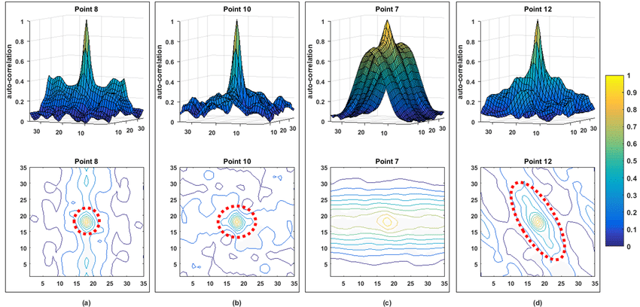
Рисунок 1.2 - Перевірка вмонтованого елементу

У праці було реалізовано метод подібний до Кореляція зображень (Image Correlation Matching)
У цьому методі вимірюються метрики подібності (similarity metric) між вихідним зображенням і шаблоном. На відміну від методу простого відповідності, вихідне зображення і шаблон можуть мати різні інтенсивності зображення або рівні шуму. У цьому випадку порівняння проводиться по метриці подібності на основі кореляцій між шаблоном і оригіналом.

Комп'ютерне зір значно розширює можливості контролю якості продукції (фактично переводячи контроль на новий рівень) безпосередньо в виробничому процесі, а не після виготовлення деталі або продукту Рисунок - 1.3.
Автоматична візуальна інспекція (визначення дефектів) за допомогою комп'ютерного зору сьогодні значно перевершує ручні методи інспекції по точності, швидкості, легкості виконання і вартості.
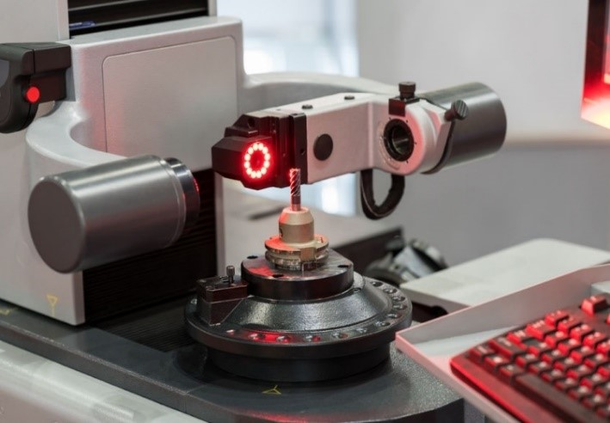
Рисунок 1.3 - Контроль точності виготовлення різальних крайок фрези за допомогою комп'ютерного зору

Системи CV з розпізнаванням поза шаблонів часто використовуються для знаходження різних дефектів в матеріалах і виробах.

2 ДОСЛІДЖЕННЯ МЕТОДІВ ОБРОБКИ ТА ФІЛЬТРАЦІЇ ЗОБРАЖЕНЬ

2.1 Деталі обробки зображень

Діапазон досліджень в області цифрової обробки зображень стрімко зростає. Це обусловленно тим, що обробка зображень — це обробка багатовимірних сигналів, а більшість цих сигналів в реальному світі, це саме сигнали багатовимірний.
Зображення в запису математичним, це двовимірний сигнал, що несе величезну кількість інформації. Кольорове зображення розміром 420 × 360 пікселів-це матриця сотень тисяч байт. Обробка таких обсягів інформації може бути зроблено тільки при раціональній організації розрахунків. Для обробки зображень можна використовувати з ефективних способів обробки з урахуванням характеристик і обмежень конкретних завдань. Але якщо ми говоримо про обробку зображень для вирішення широкого спектру завдань, слід виділити набір стандартних операцій, з яких можна будувати алгоритми для вирішення будь-яких завдань. До них належать, між іншим, лінійні перетворення, двовимірниa конфолюція і двовимірниe дискретне перетворення Фур'є. [Рисунок. 1.1].
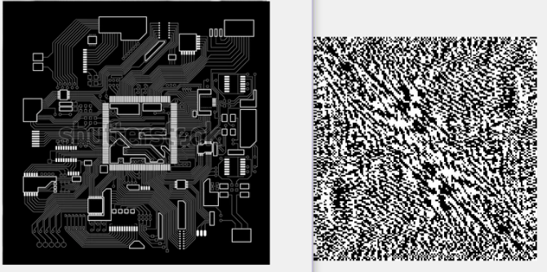

Рисунок 2.1 - Швидке перетворення Фур'є
Але при обробці зображень широке застосування знаходять також нелінійні перетворення. Особливість, загальна для зображень полягає в тому, що окремі їх елементи знаходяться в певному поєднанні з сусідніми елементами. Тому більшість алгоритмів перетворення зображення має риси характеру місцевого, це означає, обробляють їх зображення на великі групи елементів, розташованих на загальній місцевості. Лінійні перетворення відповідають локальним властивостями і дозволяють створювати алгоритми, обчислювальна складність яких залежить від розміру групи елементів. Такі ж властивості необхідні і від нелінійних перетворень зображень. До класу таких перетворень відносяться алгоритми, які являють собою алгоритми рангової фільтрації, засновані на локальних обчисленнях рангової статистики зображень.
Найвідоміший алгоритм цього класу-алгоритм медіанної фільтрації [рис. 2.2].
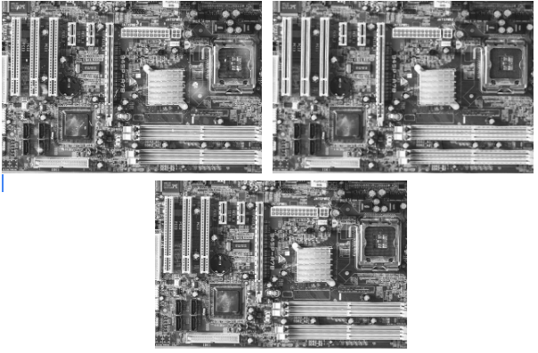
Рисунок 2.2 - Приклад використання медіанного фільтра

Для іншого прикладу алгоритмів ранжирування можуть використовуватися алгоритми екстремальної фільтрації, які замінюють аналізований елемент зображення максимальним або мінімальним у аналізованої області. Ще однією властивістю ранжованих алгоритмів є локальна адаптація до властивостей обробленого зображення і потенційна можливість використовувати їх не тільки для згладжування і очищення зображення від шуму, але і для отримання характеристик при автоматичному розпізнаванні зображень.
В обробці зображень широке застосування знаходять також методи обробки одновимірних сигналів, які, якщо це можливо, узагальнюються на багатовимірні сигнали. При цьому, потрібно враховувати, що методи математичного опису багатовимірних систем не відрізняються досконалістю від методів математичного опису систем одновимірних.
Багатовимірні системи мають велике число ступенів свободи, що їх проектування набуває гнучкість, яка, однак, не застосовується у одновимірних системах. Вони мають, однак, недолік, який ускладнює їх аналіз і синтез, а саме - багатовимірні поліноми не розкладаються на прості множники.

2.2 Види подання зображень

2.2.1 Графічне представлення зображень

Для представлення графічної інформації на двовимірній площині (екрані монітора) використовуються два підходи: растровий і векторний.
При векторному підході графічна інформація описується як сукупність абстрактних геометричних об'єктів - прямих відрізків, кривих, прямокутників і т. д. Векторний опис припускає апріорне знання про структуру зображення.
Растрова графіка працює з будь-якими зображеннями у вигляді растру. Растр - це опис зображення на площині шляхом розбиття (дискретизації) на одні і ті ж елементи в регулярній сітці і призначення кожного елемента свого кольору і додаткових атрибутів. Найпростіший растр-прямокутний растр, а найекономічніший, тобто вимагає найменшої кількості часу для його завантаження-трапецієподібний растр.
З математичної точки зору крок є частиною постійної розрахункової площини функції неперервного зображення.
Елемент растра носить назву - піксель (pixel). Стандартна ідентифікація пікселя:
f(i, j) = (A(i, j),C(i, j)), (2.2.1)

де A(i, j)⊂R2 - піксельна область, C(i, j) ∊ C - атрибут пікселя (зазвичай колір).
Найбільш часто використовуються два типи атрибутів:
C(i, j) = I(i, j) - інтенсивність (яскравість) пікселів;
C(i, j) = {R(i, j), G(i, j), B(i, j)} - атрибути кольорів в колірній моделі RGB.
Запис у вигляді матриці:
Mij = (Aij , Cij) (2.2.2)

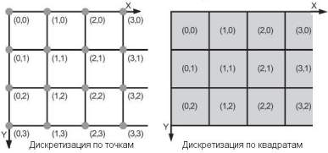

Рисунок 2.3 -Приклад вибірки точок і квадратів

На практиці, зазвичай, X і Y - обмежені набори позитивних чисел квадратного або прямокутного растру з форматом зображення (aspect ratio), тобто відношення ширини до висоти екрану, який зберігається в спеціальній формі, наприклад: "4:3".

2.2.2 Представлення кольору в computer vision

Поняття кольору засноване на сприйнятті очима людини електромагнітних хвиль в широкому діапазоні частот. Сприйманий діапазон денне світло має довжину хвилі від 400 нм (фіолетовий колір) до 700 нм (червоний колір). За Опис світлового потоку може служити його спектральний аналіз у функції. Світло визначає як чорно-білий, якщо його спектр має тільки одну довжину хвилі.
На сітківці ока розташовані два види рецепторів: палички і колбочки. Спектральної чутливості паличок прямо пропорційна яскравості падаючого світла. Колбочки поділяються на три види, кожен з яких має певну чутливість в обмежених діапазонах з максимумами для червоного, зеленого і синього. Супозиторії, через свого характеру, різко втрачають чутливість в темряві. Сприйнятливість очей для синього кольору значно нижче, ніж у двох інших. Важливою особливістю сприйняття світу людиною є лінійність при складанні кольору різних довжин хвиль [5].
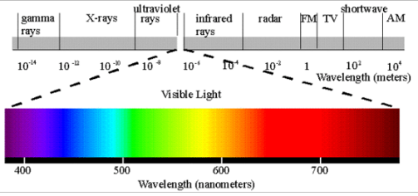

Рисунок 2.4 - Співвідношення між кольором і довжиною хвилі

2.2.3 Модель RGB

Колірна модель RGB (Red, Green, Blue) - червоний, зелений, синій, у машинобудуванні в даний час одним з найбільш широко поширених моделей. Його спектральний функція представлена у вигляді суми кривих, що зображують чутливості для кожного типу колб з nieujemnymi ваговими коефіцієнтами (від 0 до 1), які відзначені - R, G і B. Модель характеризується властивістю інтеграції для отримання нових кольорів [5]. Наприклад, можна кодування спектральних функцій(1.2.3):

-колір чорний: fblack = 0, (r, g, b) = (0,0,0);
- колір фіолетовий fviolet = Fred + fblue, (R, G, B) = (1,0,1); (2.2.3)
- колір білий fwhite = Fred + fgreen + fblue, (r, g, b) = (1,1,1).
Тривимірний простір кольорів RGB представлена на малюнку 1.5. Через особливості сприйняття світла рецепторами, не всі кольори, видимі для людини, представлені в цій моделі. Однак, участь квітів, відтворених набагато більше, ніж участь невидимих квітів в цій моделі.
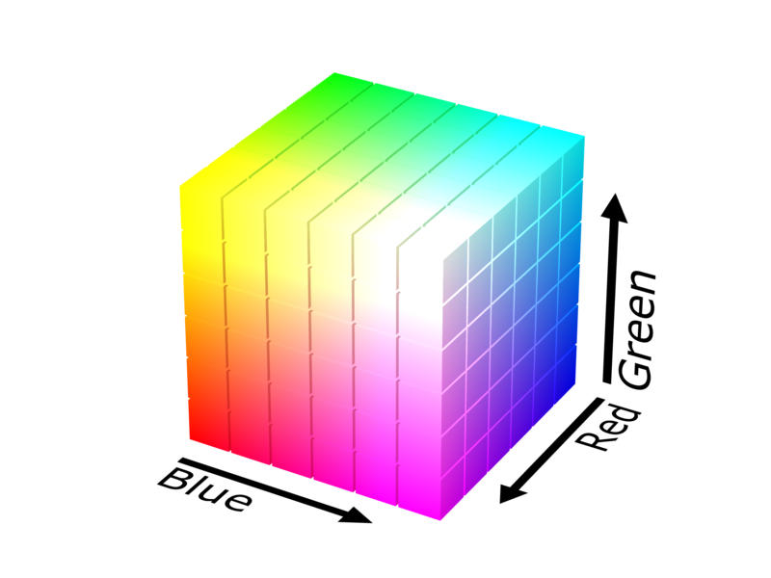
Рисунок 2.5 - модель RGB

2.2.4 Система CIE XYZ

Міжнародний стандарт передачі кольору CIE (CIE - Commission Internationale de l Eclairage) був прийнятий у 1931 році Міжнародною комісією по освітленню, він визначає три основні функції pX(λ), pY(λ), pZ(λ) залежно від довжини хвилі, в яких лінійні комбінації з nieujemnymi факторами (X, Y і Z) дозволяють отримати всі видимі для людини кольори [5]. Ці функції вони враховують відносне сприйняття інтенсивності світла рецепторами всередині ока. У тривимірному просторі колірна система створює конус в першому квадранті. Ця система застосовується для високоякісного відображення кольорових зображень.

2.3 Геометричне перетворення растрових зображень

2.3.1 Ділянки та етапи трансформації

Зображення можна розділити на текстури і зображення, докладні. В текстурах всі обчислення (елементи) - це інформація (зображення на екрані телевізора). Зображеннями, докладними називають картини, на яких можна виділити турбують предмети, фон і корисні об'єкти.
Існують три основні групи алгоритмів обробки зображень комп'ютерні:
1. Основні (pre) - обробка зображень для реставрації, очищення від випадкових перешкод, поліпшення якості, корекція
геометричні спотворення оптичних систем (наприклад, аберації).
2. Опис зображень, розпізнавання образів - виконується для визначення параметрів деталей зображення і включає в себе: знаходження однорідних за рівнем освітлення і кольору в областях зображення, вибір якостей
форми зображень, визначення координат окремих точок споруд і т. д.
3. Ефективне кодування для зменшення обсягу при передачі і зберіганні.
Більшість методів попередньої обробки заснований на використанні лінійних фільтрів (LPI - лінійної просторово інваріантної ). Їх можна використовувати, наприклад, при реалізації фільтрів для зменшення шумів на зображеннях.
Фільтри FIR реалізуються методом згортки. Перевага двовимірних фільтрів FIR є прозорість, простота і абсолютна стійкість. Фільтри ІДК реалізуються за допомогою диференціальне рівняння і z-перетворення. У порівнянні з фільтрами FIR набагато краще, але вони можуть виявитися нестабільними. Синтез двовимірних фільтрів ІДК відрізняється від синтезу одновимірних, так як для двовимірної функції в явному вигляді не вдається виділити полюса.
Для реставрації зображень і поліпшення їх якості можуть бути необхідні методи нелінійні. Так, наприклад, для придушення шуму, і при цьому
зберегти контур деталі зображення, необхідно застосовувати фільтри, нелінійні або лінійні - лінійної просторово інваріантної, які реалізуються алгоритми rangowe. Всі рангові нелінійні фільтри засновані на швидких алгоритмах розрахунку локальних гістограм.
Одним з таких методів є медіанна фільтрація. Застосування медіанних фільтрів дуже ефективно для усунення деяких видів шуму і періодичних перешкод, без одночасного спотворення сигналу, наприклад, для придушення посилок рівня шуму, викидів відпрацьованих газів, в тому числі випадання рядків [Рис. 1.6].

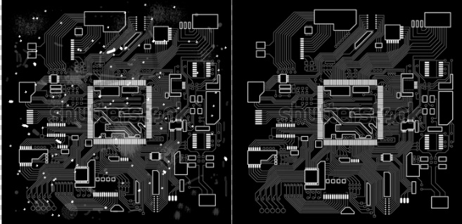
Рисунок 2.6 -Використання медіанного фільтра для усунення шуму

Метод також може використовуватися при вирішенні задач розпізнавання, наприклад, для виділення тонких ліній і невеликих об'єктів на білому тлі.
Алгоритми опису зображень і їх розпізнавання, зазвичай, нелінійні, носять евристичний характер. Характеристики об'єктів, як правило, поверхні зображення об'єкта, область контуру, якщо відношення площі до квадрату периметра зображення. Форму об'єкта можна визначити за допомогою радіуса вписаної в зображення або описаної навколо зображення і довжиною мінімального і максимального радіуса-вектора від "центру ваги" зображення.

2.3.2 Дискретизація

Перетворення зображення в комп'ютері і зберігання оброблених даних проводяться у вигляді дискретного. Щоб отримати ненав'язливе уявлення з безперервних аналогових зображень реального світу застосовується дискретизація (sampling). Практичне її використання застосовується в пристроях введення (цифрова камера, сканер або інші). Для візуального сприйняття оброблених фотографій на пристроях виводу (дисплей, плоттер і т. д.) відбувається реконструкція аналогового зображення на його необачну форму [6].
У найпростішому випадку чорно-білих фотографій, у нас є двовимірний масив(x, y). Для кольорових зображень в колірній моделі RGB, враховуючи властивість addytywności при додаванні кольорів, кожен шар R, G і B може бути також розглядається і трактується як одновимірний масив, а потім підсумовуванням результатів.
З методів узагальнення одновимірного періодичної дискретизації на двовимірний випадок найбільш простим є періодична дискретизація:

s(n,m) = sa(nΔx,mΔy), (2.3.1)

де Δx і Δy це горизонтальний і вертикальний інтервали дискретизації двовимірного безперервного сигналу (x, y) з безперервними координатами Δx і Δy. нижче значення x і y, а також в одномірному випадку, приймаються рівні 1.
Вибірка двовимірного сигналу також призводить до періодизації його спектру і навпаки. Зберігається і умова інформації, потрібних координат та частоти подання дискретного сигналу у разі рівної кількості точок вибірки в основних діапазонах частот сигналу. У прямокутній дискретизації прямого і зворотного перетворення Фур'є визначаються виразами:

S(k,l) =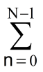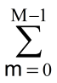s(n,m) exp(-jn2πk/N-jm2l/M), (2.3.2)
S(k,l) =exp(-jn2πk/N) s(n,m) exp(-jm2πl/M), (2.3.3)
s(n,m) =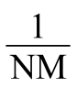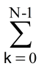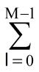S(k,l) exp(-jn2πk/N-jm2πl/M). (2.3.4)
s(n,m) =exp(-jn2πk/N) 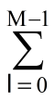S(k,l) exp(-jm2πl/M). (2.3.5)

Ці рівняння показують, що двовимірний DPF на прямокутному, з кроком дискретизації даних може бути розрахована за допомогою одновимірних DPF. Наступні суми виразу (2.3.3) і (2.3.5) jednowymiarowymi DPF перетинів функції s(n,m) та S(k,l), відповідно, для ліній n і k, а перші - одновимірний DPF знижених функцій в перетинах m і l. Іншими словами, початкові значення матриці s(n,m) та S(k,l) спочатку в проміжній матриці рядка (або стовпця) DPF, а непрямі - у підсумкових стовпців з DPF (або, відповідно, у рядках).
Щоб періодична periodyzacja спектру [Рис. 2.7], викликала дискретизації аналогового сигналу з частотою Fx=1/Δx x і Fy=1/Δy і не змінилася діапазону в головному частотному діапазоні (по відношенню до обсягу вихідного аналогового сигналу), необхідно і достатньо, щоб максимальна складові частоти fmax в спектрі аналогового сигналу, як в рядках і стовпцях, не перевищували частоти Nyquista.

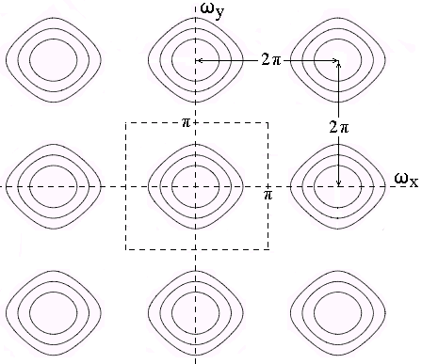
Рисунок 2.7 - Періодизація спектру
Це означає, що частота дискретизації сигналу повинна бути мінімум в два рази вище максимальної частоти складової в спектрі сигналу:

Fx > 2fmax.x, Fy > 2fmax.y, (2.3.6)

що забезпечує вихід спектральних функцій на нульові значення на кінцях головного діапазону спектру.

2.3.3 Частотна характеристика спотворення зображень і їх усунення

Сигнал з не обмеженим діапазоном також може бути дискретизований, однак у цьому разі перекривання спектра в сусідні періоди, при цьому високі частоти, високі частоти Nyquist, будуть "замасковані", як в одновимірному випадку, на низьких частотах основного періоду. Ефект "відбиття" від меж періоду дає ще більш складну картину в результаті інтерференції частот, зазначених у різних напрямках. Подібний ефект, відомий як aliasing триватиме через недостатню частоту дискретизації зображень. Особливо яскраво цей ефект може спостерігатися при різких контрастних змінах яскравості.
Для боротьби з такими явищами застосовується anti-aliasing – попереднє перетворення аналогового зображення за допомогою функції фільтра, що відсікає елементів високої частоти, які можуть призвести до згладжування [7] .

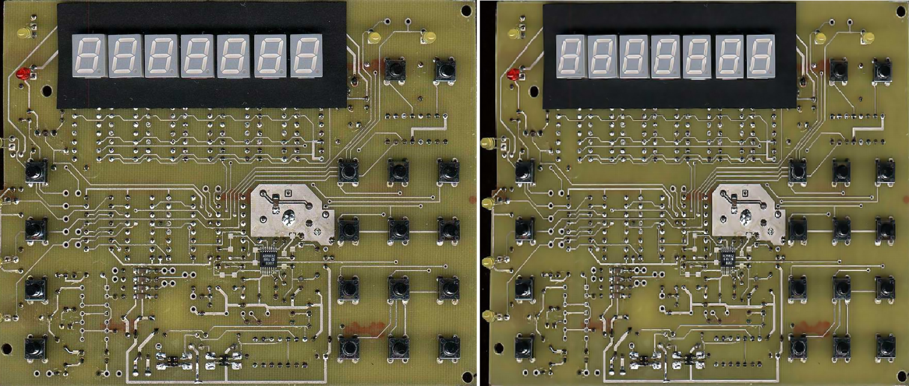
Рисунок 2.8 - Приклади використання anti-aliasing

Слід зазначити, що аналогові зображення існують тільки в оптичному діапазоні, наприклад, у вигляді світлового відображення на екрані, папері або фотоплівці, але не можуть існувати в пам'яті комп'ютера. Тому фізичне виконання префільтрації можливе тільки при реєстрації зображення шляхом його розмиття, що зазвичай не застосовується. Основна інформація завжди повинна записуватися з максимальної повноти і точності, а очищення вихідної інформації, зайвих деталей і надмірність – забезпечує обробку даних. Префільтраціі також може відбуватися в алгоритмах створення зображень.

2.3.4 Передискретизації зображення

Передискретизація – це зміна частоти дискретизації цифрового сигналу. Щодо цифрових зображень це означає зміни розміру зображення.
Існують різні алгоритми ресамплинга зображень. Наприклад, щоб збільшити зображення в 2 рази методом опису інтерполяції (білінійної програмний модуль interpolation) для проміжних стовпців і рядків застосовуються лінійної інтерполяції значень сусідніх стовпців і рядків. Ви можете застосувати її для кожної точки нового зображення, щоб отримати кращий зважену групу більшої кількості точок вихідного зображення (бікубічний та інші види інтерполяції). Найцінніші ресамплінг досягається при використанні алгоритмів, що враховують не тільки тимчасове значення, але і смуга пропускання і спектр сигналу.

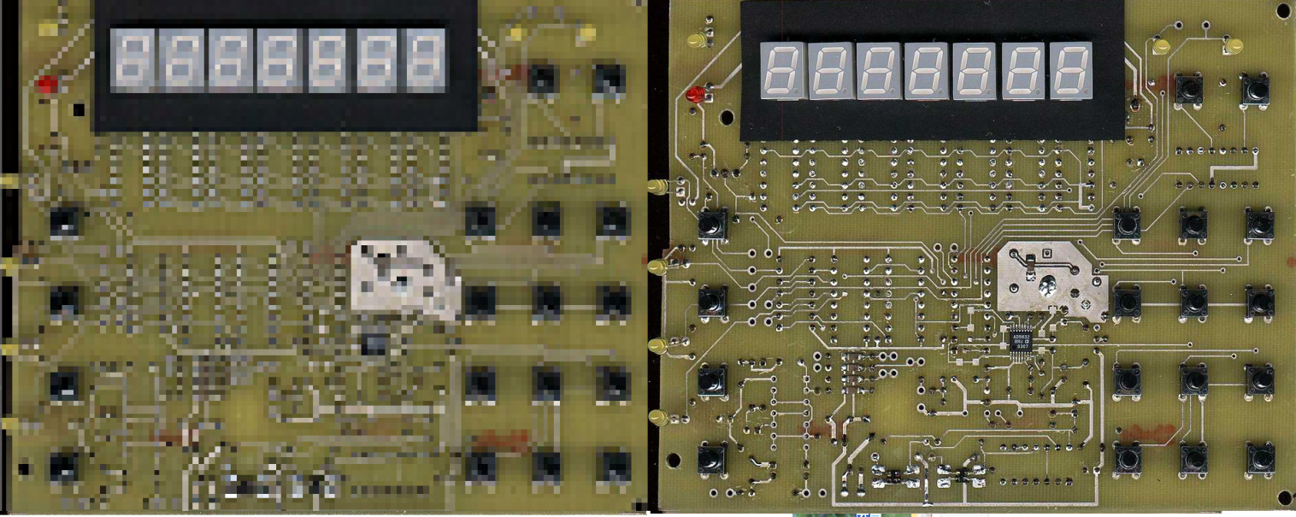

Рисунок 2.9 - Приклади використання будь-яких інтерполяції

При виконанні будь-яких інтерполяції тільки в області часу алгоритми розтягування і стиснення з'єднують, як правило, в один послідовний процес із завданням зміни кроку дискретизації у вигляді відношення m/n, що дозволяє на значення числа m і n, при дробових значеннях змінної кроку дискретизації. Це значно спрощує алгоритми і підвищує продуктивність і якість їх роботи. Так, наприклад, при розтягуванні сигналу в 1.5 рази по m/n = 3/2 сигнал спочатку проходить в 3 рази (прості й однорідні доповнення нулями у всіх розрахунках, а потім виконує НЧ-фільтр, після чого сигнал стискається в два рази.

2.4 Фільтрація зображень

Під фільтрацією зображень мається на увазі операція, спрямована на одержання зображення того ж розміру, отриманого з оригіналу за певними правилами. Як правило, інтенсивність (кольори) кожного пікселя зображення
результатів обумовлена інтенсивністю (кольору) пікселів, що знаходяться в деякій його околиці у вихідному зображенні .
Правила фільтрації можуть бути дуже різноманітні. Фільтрація зображень є однією з основних операцій комп'ютерного зору, розпізнавання образів і обробки зображень. Від тієї чи іншої фільтрації вихідних зображень починається робота переважної більшості методів обробки зображень [8] .

2.4.1 Лінійні Фільтри

Лінійні фільтри мають дуже простий математичний опис. Ми припускаємо, що встановлений оригінал у відтінках сірого, А, і позначимо інтенсивності пікселів A(x, y). Лінійний фільтр визначається функцією H (ядро фільтра), визначеної на растрі. Сама фільтрація проводиться за допомогою операції, виконані згортки (зваженого суми):

B(x, y) = h(i, j) A(x-i, y-j). (2.4.1)

Результатом є зображення В. як Правило, ядро фільтра відрізняється від нуля тільки в деякій околиці N точки (0, 0). Крім того, околиці h(i, j) дорівнює нулю, або дуже близько до нього і може бути опущений. Підсумовування здійснюється в (i, j)∊N, а значення кожного пікселя B(x, y) визначається пікселями зображення, які знаходяться у вікні N, розташованим центром в точці (x, y) (позначення - множина N(x, y)). Ядро фільтра, встановлене в прямокутній області N, можна розглядати як матрицю M на N, в якій довжини сторін є непарними числами. При налаштуванні ядра матриці необхідно центрувати. Якщо піксель (x, y), розташований в районі краю зображення, то координати А(x i, y j) для деяких (i, j) можуть відповідати неіснуючих пікселів, А за межами зображення. Цю проблему можна вирішити кількома способами.
- Не виконувати фільтрацію для таких пікселів, розрізаючи зображення B по краях, або застосовуючи до їх початкових значень значення зображення A.
- Не містити відсутніх пікселів для підсумовування, розподілити його вагу h(i, j) рівномірно серед інших пікселів в околиці N(x, y).
- Додати значення пікселів за межами зображення за допомогою екстраполяції.
- Додати значення пікселів за межами зображення, за допомогою дзеркального відображення фотографії.
Вибір способу здійснюється з урахуванням конкретного фільтра і характеристик зображення.

2.4.2 Згладжувальний фільтр

Найпростіший прямокутний smoothing filter радіуса r задається за допомогою матриці розміру (2r+1) × (2r + 1), де всі значення рівні 1 / (2r + 1) 2, а сума значень дорівнює одиниці. Це двовимірний еквівалент низькочастотного одновимірного p-зображення фільтра змінного середнього. При фільтрації з таким ядром значення пікселя замінюється середнього значення пікселів в квадраті зі стороною 2r + 1 навколо нього. Приклад маски фільтра 3× 3:

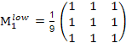 (2.4.2)

Одним із застосувань фільтрів є придушення шуму. Шум змінюється незалежно від пікселя до пікселя і, за умови, що очікуване значення шуму дорівнює нулю, шуми сусідніх пікселів в підсумку будуть компенсувати один одного. Чим більше вікно фільтрації, тим менше буде інтенсивність шуму, однак при цьому буде відбуватися і відповідні розмиття значущих деталей зображення. Чином, білі точки на чорному тлі при фільтрації (реакція на одиничний імпульс) буде рівномірно сірий квадрат.
Шумозаглушення з допомогою прямокутного фільтра має серйозний недолік: всі пікселі в масці фільтра на будь-якій відстані від заготівлі впливають на результат таким же ефектом. Дещо кращі результати виходять при модифікації фільтра зі збільшенням маси тіла центральної точки:

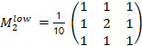 (2.4.3)
Більш ефективне зниження шуму можна досягти, якщо вплив пікселів на ваш рахунок буде зменшуватися із збільшенням відстані від заготовки. Ця властивість має Gaussian фільтр з сердечником:
h(i, j) = (1/2πσ2) exp(-(i2+j2)/2σ2

Gaussian фільтр має ненульове ядро нескінченного розміру. Однак значення, ядро фільтра дуже швидко спадає до нуля при видаленні від точки (0, 0), і тому на практиці можна обмежитися згорткою з вікном невеликого розміру навколо (0, 0), наприклад, приймаючи радіус вікна рівним 3σ.

2.4.3 Контрастні фільтри

Якщо згладжувальні фільтри знижують локальну контрастність зображення, розмиття, це контрастні фільтри викликають протилежний ефект і, по суті, є фільтри високих просторових частот. Ядро фільтра контрастної речовини в точці (0, 0) має значення більше ніж 1, на загальну суму значень, що дорівнює 1. Наприклад, контастными фільтрами є фільтри з ядром, що задаються матрицями:

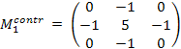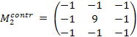 (2.4.4)

Приклад застосування фільтра наведено на малюнку 2.9. Ефект підвищення контрасту досягається за рахунок того, що фільтр підкреслює різницю між інтенсивностями сусідніх пікселів, видаляючи ці інтенсивності один від одного. Цей ефект буде тим сильніше, чим більше значення головного члена ядра. Відмінні артефакти лінійної контрастної фільтрації є чіткими, яскравими і менш помітними темними ореолами навколо кордонів.

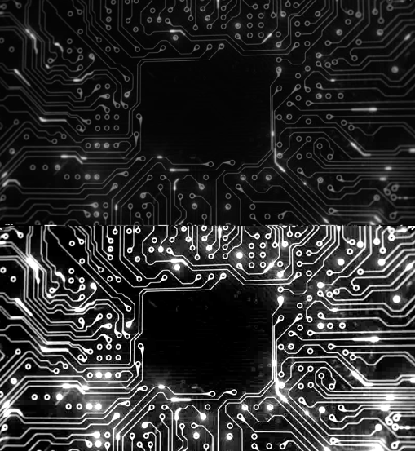
Рисунок 2.10 - Приклади використання контрастних фільтрів

2.4.4 Диференціальні фільтри

Диференціальні фільтри-це лінійні фільтри, задані дискретними апроксиматорами диференціальних операторів (метод кінцевих різниць). Ці фільтри відіграють ключову роль у багатьох додатках, наприклад, для задач пошуку меж на зображенні.
Найпростішим диференціальним оператором є визначення похідної по x-координаті d/ dx, яка визначається для безперервних функцій. Типовими варіантами подібних операторів для дискретних зображень, фільтри Прюітт і Собел:

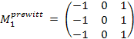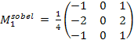 (2.4.5)

Фільтри, що дають оператор похідної по y-координаті d/ dy, виходить шляхом транспонування матриці.
Найпростіший алгоритм розрахунку норми градієнта на три суміжних точки:

G(x, y) = .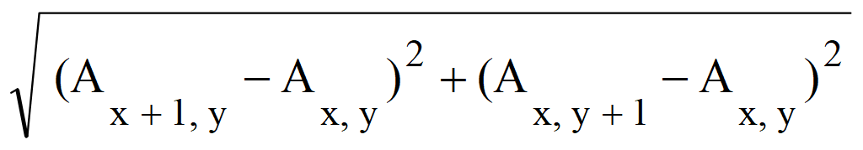 (2.4.6)

Розрахунок градієнтної норми в чотирьох сусідніх точках (оператор Робертса):

G(x, y) =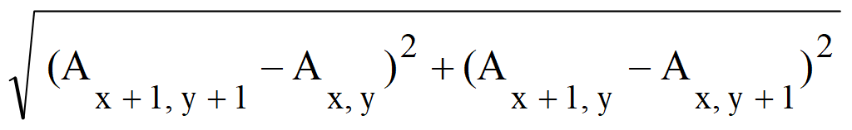 (2.4.7)

В алгоритмі Sobela використовується вісім обчислення яскравості в околиці центральної точки:

G(x, y) =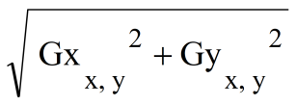 , (2.4.8)

Поряд з більш точним визначенням норми градієнта алгоритм Sobel дозволяє визначити напрямок вектора градієнта в площині аналізу

зображення у вигляді кута ¿між вектором градієнта і напрямком рядків матриці:

(x, y) = argtg(Gyx,y /Gxx,y). (2.4.9)

На відміну від smoothing і контрастність фільтрів, які змінюють не середню інтенсивність зображення, в результаті застосування різницевих операторів, виявляється, як правило, зображення з середнім значенням пікселя близький до нуля. Вертикальні коливання (меж) вихідного зображення відповідають пікселі з великими по модулю значення на результуючому зображенні. Тому диференціальні фільтри також називаються фільтрами виділення меж об'єктів.
Аналогічно, вищесказане, фільтрів, методи кінцевих різниць можна скласти фільтри для інших операторів в приватних похідних. Зокрема, важливий для багатьох додатків диференціальний оператор Лапласа:

Δ= 𝝏2/𝝏x2 + 𝝏2/𝝏y2 (2.4.10)
ви можете збільшити для дискретних зображень, фільтром з матрицею (один з варіантів):
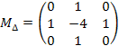 (2.4.11)

Як видно на малюнку. 1.10, в результаті застосування дискретного Лапласиана великі значення модуло відповідають як вертикальним, так і горизонтальним змін яскравості. Фільтр, таким чином, фільтром, instagram кордону будь-якої орієнтації.
Знайти меж зображення може здійснюватися шляхом застосування цього фільтра і завантаження всіх пікселів, модуль значення яких перевищує певний поріг.
Однак такий алгоритм має суттєві недоліки. Головний з них - невизначеність у виборі значення порога. Для різних частин зображення прийнятний результат зазвичай виходить при істотно різних порогових значеннях. Крім того, різницеві фільтри дуже чутливі до перешкод зображення.

2.4.5 Нелінійні фільтри

У цифровій обробці зображень широко використовуються нелінійні алгоритми на основі статистики рейтингу для відновлення зображень, пошкоджених різними моделями шумів. Вони дозволяють уникнути додаткового спотворення зображення при видаленні шуму, а також значно поліпшити результати роботи фільтрів на фотографіях з високим ступенем дефектів.
Введемо поняття M-околиці елемента зображення A(x, y), яка для цієї місцевості центральної. У найпростішому випадку M-окіл містить N-пікселі – точки, розташовані в маску фільтра, включаючи або не включаючи) центральний. Значення цих N-елементів можна встановити в variatywnym ряд V(r) і обчислити деякі моменти з цього ряду, наприклад, середнє значення яскравості mN і дисперсії dN. Обчислення вихідного значення фільтра, яким замінюється центральний відлік, виконується за формулою:

B(x, y) = αА(x, y) + (1-α)mN. (2.4.12)

Значення коефіцієнта α=[1]] зв'язується певною залежністю зі статистикою часу у вікні фільтра, наприклад:

α = dN /(dN + kdS), (2.4.13)

де dS – дисперсія шуму на зображенні в цілому або в S-околиці при S > M і M∈S, k - постійна довіри дисперсії S мандрівників. Як видно з цієї формули, коли k=1 i dN ≈ dS B(x, y) = (A(x, y) + mN)/2, тобто, складаються в рівній мірі від значення головного опорного і середнього значення пікселів його м-околиці. При збільшенні значення dN є збільшення вкладу в результат значення центрального відліку, зниження-значення mN. Вага вкладу середніх значень в м-районі можна змінити значення коефіцієнта к.
Вибір статистичної функції і характер залежності від неї коефіцієнта може бути досить різноманітним (відмінностей часу в M-околиці з центральним відліком), і залежить як від розмірів апертури фільтра, так і від характеру зображень і шумів. По суті, значення коефіцієнта ¿має визначити ступінь пошкодження центрального відліку і, відповідно, функція кредит для його виправлення часу з М-околиці.
Найпростіших і популярних типів нелінійних фільтрів для обробки зображень є порогові і медіанні фільтри.

2.4.6 Гранична фільтрація

Гранична фільтрація визначає, наприклад, наступним чином:
B(x, y) =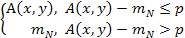 (2.4.13)

Значення p - поріг фільтрації. Якщо значення центральної точки фільтра перевищує середнє значення часу mN в М-районі на поріг, це замінюється середньою. Граничне значення може бути як постійною, так і функціонально залежить від величини центральної точки.

2.4.7 Медіанна фільтрація

Медіанна фільтрація визначається наступним чином:

B(x, y) = med {M(x, y)}, (2.4.14)

тобто результат фільтрації є середнє значення пікселів в тому ж районі, форма якого залежить капотом фільтра. Середня фільтрація здатна ефективно видалити з зображення перешкоди, незалежно впливають на окремі пікселі. Наприклад, такими порушеннями є "зіпсовані" пікселі при цифрової зйомки "сніг" шум, коли частина пікселів замінюється на пікселі з максимальною інтенсивністю, і т. д. Перевага середньої фільтрації полягає в тому, що "гарячий" піксель на темному тлі буде замінений темним, а не "танути" у цьому районі.
Середня фільтрація має вираженою вибірковістю по відношенню до елементів масиву, що представляють niemonotonnu складову послідовності чисел в межах апертури фільтра. У той же час монотонну складову послідовності медіанний фільтр залишає без змін. Завдяки цій особливості,

медіанні фільтри при оптимально обраній апертурі зберігають без спотворень різкі межі об'єктів.
2.4.8 Фільтри екстремумів

Фільтри екстремумів визначаються відповідно до правил:
Bmin(x, y) = min {M(x, y)},Bmax(x, y) = max {M(x, y)}, (2.4.15)

тобто результат фільтрації є мінімальні і максимальні значення пікселів в масці фільтра. Застосовуються такі фільтри, як правило, для двійкових зображень.

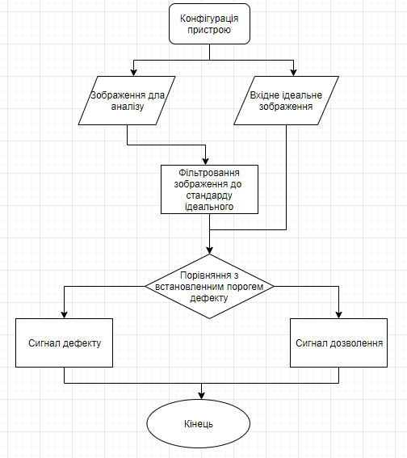
2.4.9 Алгоритм розробленого ПО
3 ВИКОРИСТОВУВАНІ ТЕХНОЛОГІЇ, БІБЛІОТЕКИ, ПОРІВНЯЛЬНІ МЕТОДИ І МЕТОДИ ВИЯВЛЕННЯ ПОШКОДЖЕНЬ

У третьому розділі були створені основні модулі, з яких збирається програма. Вплив різних методів обробки зображення в момент порівняння їх знайти недоліків. Були протестовані різні підходи до отримання необхідних результатів і аналізів часу і ресурсів.

3.1 Використовувані технології

3.1.1 Мова програмування C++

Мова C++ був створений у вісімдесятих роках XX століття (перша версія з'явилася в 1979 році.) через Б'ярне Stroustrupa як об'єктно-орієнтовані розширення мови C [9] . За мовою C, на форму мови C++ вплинули такі мови, як Simula (з якої почерпнув властивості об'єктно-орієнтованого), а також Algol, Ada, МЛ і Clu.
Спочатку мова C++ був доступний в цьому стандарті, в якому були розроблені останню версію компілятора Cfront (пояснює C++, C), пізніше опублікований перший неофіційний стандарт, званий ARM (Annotated Reference Manual), який склали Bjarne Stroustrup і Маргарет Елліс. Стандарт мови C++ був створений в 1998 році (ISO/IEC 14882-1998 "Information Technology – Programming Languages – C++"). Цей стандарт частково порвав зворотну сумісність з ARM в своїй
нашій бібліотеці; єдине, що залишилося в змозі в міру недоторканими бібліотека iostream.
Спочатку найбільш важливою зміною, яке введено в C++ по відношенню до C об'єктно-орієнтованого програмування, проте пізніше реалізовано безліч інших поліпшень, покликаних зробити мову більш зручним і більш гнучким від свого прототипу. Деякі зміни в стандарті мови C були натхненні мовою C++ (наприклад, слово inline в C99).

3.1.2 Бібліотека OpenCV

OpenCV (Open Source Computer Vision Library) являє собою бібліотеку програмного забезпечення, комп'ютерного зору з відкритим вихідним кодом і машинного навчання. Тому що OpenCV поширюється за ліцензією BSD, кожен може використовувати її як в дослідницьких цілях, так і в комерційних цілях [10] .
У бібліотеці понад 2500 оптимізованих алгоритмів, які включають повний набір класичних і сучасних алгоритмів комп'ютерного зору і машинного навчання.
Ці алгоритми можуть бути використані для виявлення і розпізнавання особи, ідентифікації об'єктів, класифікації дій людини в фільмі, відстеження руху камери, відстеження рухомих об'єктів, завантаження 3D-моделей об'єктів, зшивання зображень разом для отримання високої чіткості зображення всієї сцени, знайти схожі зображення з бази даних знімків, видалення ефекту червоних очей з фотографій, зроблених за допомогою спалаху, відстежувати рухи очей, розпізнавати декорації і встановлювати ручки, щоб накладати їх на доповнену реальність і т. д.
Спільнота навколо OpenCV постійно зростає і вже зараз становить понад 50 тисяч. користувачів, а кількість завантажень перевищила 14 мільйонів. Бібліотека широко використовується в компаніях, дослідницьких груп і урядових органах.
Поряд з відомими компаніями, такими як Google, Yahoo, Microsoft, Intel, IBM, Sony, Honda, Toyota, які використовують бібліотеки, є багато стартапів, таких як Applied Minds, VideoSurf і Zeitera, які широко використовують OpenCV.
Використання бібліотеки починається з зшивання зображень, розпізнавання об'єктів на відео в Ізраїлі, контролю пристроїв в шахтах в Китаї, допомога роботів рухатися і збирати предмети на виробництві, виявлення випадків в Європі, а також створювати інтерактивне мистецтво в Іспанії і Нью-Йорку, проверть злітно-посадкових смуг на сміття в Туреччині, перевіряйте етикетки на заводах по всьому світу.
Бібліотека доступна в багатьох популярних мовах, таких як C++, C, Python, Java, MATLAB з підтримкою Windows, Linux, Android і Mac OS. OpenCV орієнтований в основному на додатки в режимі реального часу і використовує переваги MMX і SSE. В даний час активно розвиваються в повністю функціональних інтерфейсів CUDA і OpenCL. Існує більше 500 алгоритмів і приблизно 10-кратне кількість функцій, які створюють або підтримують ці алгоритми. OpenCV написана на мові C++ і має шаблонний інтерфейс, який без проблем працює з контейнерами STL.

3.1.3 Апаратна платформа

Для виконання всіх досліджень використовується основний пристрій з встановленою операційною системою Microsoft Window 10 (64 - bit), що складається з наступних компонентів:
processor: Intel I5-7300HQ
відеокарта: NVIDIA GeForce GTX 1050 Ti
Оперативна пам'ять: 16 ГБ
Експерименти проводилася на основі наступних версій бібліотек:
Visual Studio 2019, C++17
Python 3.6.4 (64-bit)
3.2 Аналіз впливу методів обробки зображень на одержані результати
3.2.1 Реалізація стандартного порівняння зображень
Для тестування було зроблено колекція фотографій, дисків, телевізорів і віддалених на них елементів. Програма виявляє відсутність на зображенні, якщо кількість невідповідних пікселів більше, від виставлення порога. Цей поріг повинен бути різний, тому що для різних типів зображень одна кількість може бути прийнято як шум і для інших, як відсутність або пошкодження.

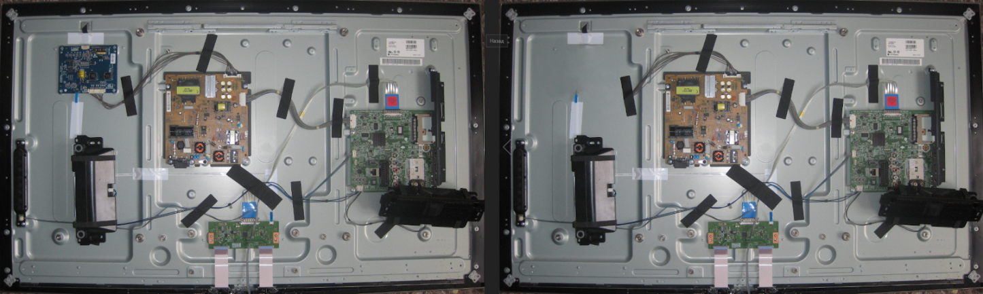
Рисунок 3.1 - Приклад зображення з дефектем

3.2.2 Вбудована функція cvSub

CvSub вбудована функція OpenCv.
Для зразкового розрахунку часу була використана вбудована функція cvSub. CvSub вбудована функція OpenCv:
C++: void subtract(InputArray src1, InputArray src2, OutputArray dst, InputArray mask=noArray(), int dtype=-1)
Параметр:
src1-перший вхідний масив або скаляр.
src2-другий вхідний масив або скаляр.
dst-вихідний масив такого ж розміру і такої ж кількості вхідних каналів і таблиця.
mask-опціонально маска, операції; це 8-розрядний одноканальний масив, який визначає елементи вихідного масиву, що підлягає зміни.

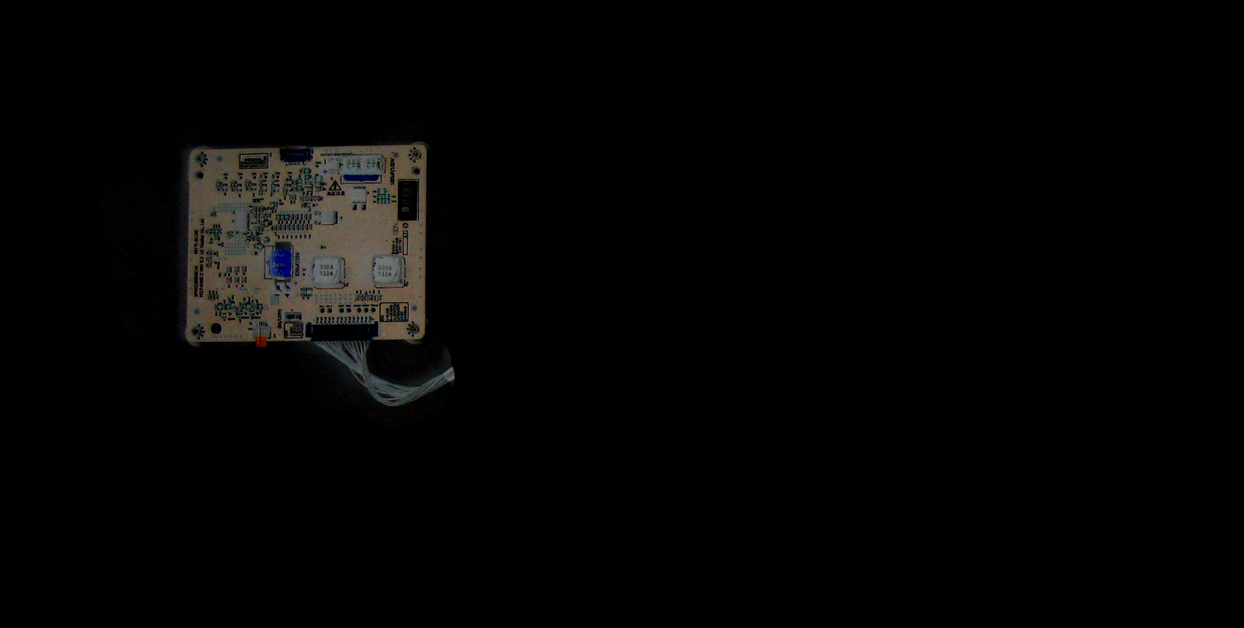
Рисунок 3.2 - Час і приклад виконання програми пошуку недоліків з використанням cvSub.

Пам'ять RAM | Час тестовання | Кількість тестових зображень
120Mb | 5565.08 Ms | 1000

3.2.3 Пошук різниці в rgb каналах

Пам'ять RAMЧас тестовання | Час тестовання | Кількість тестових зображень
95Mb | 105215Ms | 1000

auto now = std::chrono::high_resolution_clock::now();
for (int y = 0; y < diff->height; y++) {
uchar* ptr1 = (uchar*)(img1->imageData + y * img1->widthStep);
uchar* ptr2 = (uchar*)(img2->imageData + y * img2->widthStep);
uchar* ptr = (uchar*)(diff->imageData + y * diff->widthStep);
for (int x = 0; x < diff->width; x++) {
// B
ptr[3 * x] = ptr1[3 * x] + ptr2[3 * x] - 2 * min(ptr1[3 * x], ptr2[3 * x]);
// G
ptr[3 * x + 1] = ptr1[3 * x + 1] + ptr2[3 * x + 1] - 2 * min(ptr1[3 * x + 1], ptr2[3 * x + 1]);
// R
ptr[3 * x + 2] = ptr1[3 * x + 2] + ptr2[3 * x + 2] - 2 * min(ptr1[3 * x + 2], ptr2[3 * x + 2]);
}
}
auto now = std::chrono::high_resolution_clock::now();

Результати показують, що використання вбудованих функцій дає там прискорення часу, але використовує більше пам'яті.
Якщо мова йде про системах Embedded в який використовується рішення цього типу, то найбільш важливим фактором є зниження пам'яті і враховуючи, що тест проводився для 1000 тестових зображень, на виробництві, в більшості вимагають аналізу одного продукту раз в 2-3 секунди, наша функція вважається більш пріоритетні, з метою економії пам'яті.

3.4 Зменшення оброблюваних даних за рахунок застосування морфологічного градієнту.
Для визначення фотографії на тлі ви встановите кордону і обрізати так, щоб розміри були відповідно до ідеальним зображенням. . При цьому в багатьох випадках забудовники вважають за краще працювати із зображеннями в градаціях сірого, так як це набагато швидше. Однак не завжди, працюючи у відтінках сірого, можна вибрати потрібний об'єкт. Наприклад, Рисунок 3.3:

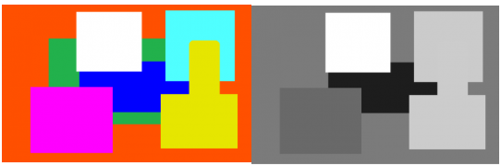
Рисунок 3.3 - Приклад у відтінках сірого
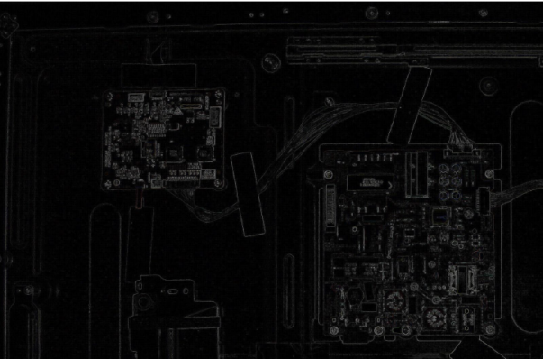
Видно, що зелений прямокутник злився з фоном. А жовтий з синім.
Щоб вирішити цю проблему, було вирішено використовувати морфологічний градієнт. Завдяки цьому вдасться зберегти основні зображення на будь-якому тлі і прискорити обчислення за рахунок скорочення даних.

Рисунок 3.4-приклад використання морфолагічного градієнта

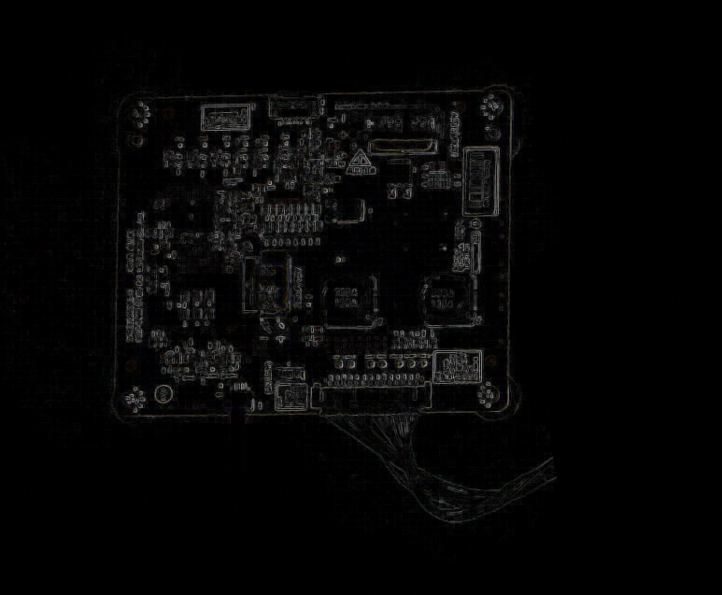
Завдяки цьому вдалося прискорити програму і зменшити кількість споживаної пам'яті, так як частина інформації, наприклад, фон на елементах не було на пошук різниці пікселів , це видно на рис.3.5.
Рисунок 3.5 - інформація про відсутність в монографічному градієнті
Реалізація монографічного градієнта.
IplImage* object_1 = cvLoadImage("obshhaya1.jpg", 1);
IplImage* object1_1 = cvCreateImage(cvSize(object_1->width, object_1->height), 8, 3);
IplImage* temp_1 = cvCreateImage(cvSize(object_1->width, object_1->height), 8, 3);
IplConvKernel* structuringElement_1;
int rows_1 = 2;
int columns_1 = 2;
structuringElement_1 = cvCreateStructuringElementEx(rows_1, columns_1,
cvFloor(rows_1 / 2), cvFloor(columns_1 / 2), CV_SHAPE_RECT, NULL);
cvMorphologyEx(object_1, object1_1, temp_1, structuringElement_1, CV_MOP_GRADIENT, 1);

Результат тесту:
Pamiec RAM | Czas testowania | Ilosz obrazow testowych
49Mb | 4065.08 Ms | 1000

З такими результатами ми можемо отримати аксептаційний результат роботи програмного забезпечення.

3.5 Удосконалення програмного забезпечення

Часто на виробництві при виявленні недоліків виникає завдання швидкої перевірки конкретних елементів. Для цього не має сенсу аналізувати всі зображення, а тільки ділянки, введені користувачем. У запропонованому рішенні при виборі цієї функції існує спосіб вибору конкретних областей для аналізу. Такий підхід допомагає значно прискорити знаходження шлюбів, так як аналізуються тільки частини тестових зображень Рис. 3.7.

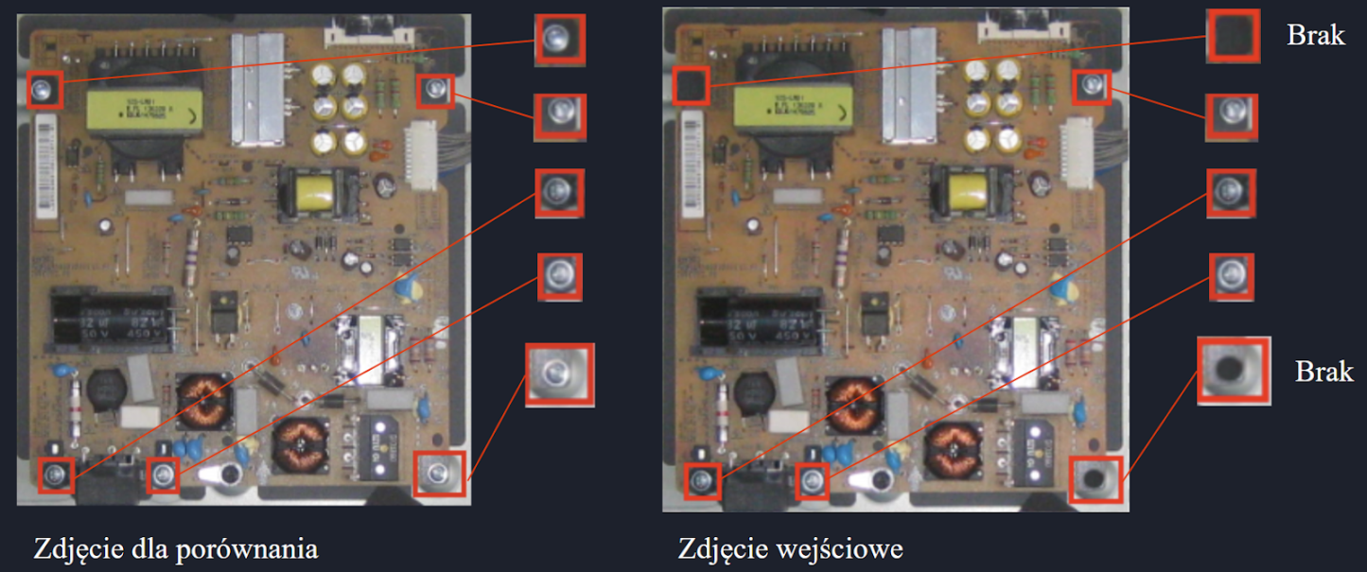

Рисунок 3.6 - Візуалізація функції пошуку тільки на окремі частини продукту.

4 РОЗРАХУНОК ТРУДОМІСТКОСТІ РОЗРОБКИ ПРОГРАМНОГО ЗАБЕЗПЕЧЕННЯ

Базовий показник для визначення складових витрат праці під час розробки ПЗ обчислюється за формулою

 (4.1)
Q = 1500 · 1,15 = 1725 команд.
де Q – умовне число команд, q = 1500 – коефіцієнт, що враховує умовне число команд в залежності від типу завдання, с = 1,15 – коефіцієнт, що враховує новизну та складність програми.
Вибрати значення коефіцієнта q можна з таблиці 4.1.

Таблиця 4.1 – Значення коефіцієнта q
Тип задачі | Межі змін коефіцієнта
Завдання обліку | от 1400 до 1500
Завдання оперативного управління | от 1500 до 1700
Завдання планування | от 3000 до 3500
Різноманітні завдання | от 4500 до 5000
Комплексні завдання | от 5000 до 5500

Програмні продукти за ступенем новизни можуть бути віднесені до однієї з чотирьох груп:
- група А – розробка принципово нових завдань;
- група Б – розробка оригінальних програм;
- група В – розробка програм з використанням типових рішень;
- група Г – разове звичайне завдання.
Далі необхідно розрахувати час на створення програмного продукту.
Загальний час на створення програми складається з різних компонентів. Структура загального часу на створення програмного продукту представлена в таблиці 4.2.

Таблиця 4.2 – Структура загального часу на створення програмного продукту
№ етапу | Позначення часу даного етапу | Зміст етапу
1 | Тпо | Підготовка опису завдання
2 | То | Опис завдання
3 | Та | Розробка алгоритму
4 | Тбс | Розробка блок-схеми алгоритму
5 | Тн | Написання програми на мові
6 | Тп | Набір коду
7 | Тот | Налагодження і тестування програми
8 | Тд | Оформлення документації, інструкції користувачеві, пояснювальної записки

Час розраховується в людино-годинах, причому ТПО береться як фактично відпрацьований час, а час інших етапів визначається розрахунково, за умовним числу команд Q.
Визначаємо час, витрачений на кожен етап створення програмного продукту.
ТПО (час на підготовку опису завдання), береться за фактом і становить (від 3-х до 5-ти днів по 8 годин):
Тпо = 40 люд/год.
То (час на опис завдання) визначається за формулою

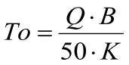, (4.2)

То = 1725*1,2/(50*0,8) = 51,75 люд/год.
де В = 1,2 - коефіцієнт обліку змін завдання, коефіцієнт В у залежності від складності завдання і числа змін вибирається в інтервалі від 1,2 до 1,5 (таблиця 5)
К = 0,8 - коефіцієнт, що враховує кваліфікацію програміста.
Вибрати значення коефіцієнта К можна з таблиці 4.4.

Таблиця 4.3 - Коефіцієнти кваліфікації програміста
Досвід роботи | коефіцієнт кваліфікації
До двух років | 0.8
2-3 роки | 1
3-5 рок | 1.1 - 1.2
5-7 років | 1.3 - 1.4
більш 7 років | 1.5 - 1.6

Та (Час на розробку алгоритму) розраховуємо за формулою

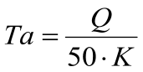 (4.3)

Та = 1725/(50*0,8) = 43,125 люд/год.
Тбс (час на розробку блок - схеми) визначається аналогічно
Тбс = 43,125 люд/год.
Тн (час написання програми на мові програмування) визначається за формулою:

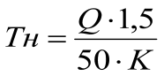 (4.4)

Тн = 1725*1,5/(50*0,8) = 64,68 люд/год.
Тп (час на набір коду) визначається за формулою:

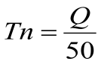 (4.5)

Тп = 1725/50 = 34,5 люд/год.
Тот (час налагодження та тестування програми) визначається за формулою:

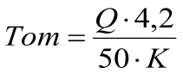 (4.6)

Тот = 1725*4,2/(50*0,8) = 181,1 люд/год.
Тд (час на оформлення документації), береться за фактом і становить від 3-х до 5-ти днів по 8 годин:
Тд = 40 люд/год..
Сумарні витрати праці розраховуються як сума складових витрат праці за формулою:

(4.7)

Т = 40 + 51,75 + 43,125 + 43,125 + 64,68 + 34,5 + 181,1 + 40 = 498,28 люд/год.

Таким чином було розраховано витрати праці на написання потребує мого ПЗ.

5 ОХОРОНА ПРАЦІ

5.1 Промислова безпека в лабораторії

Живлення комп'ютерів здійснюється від трифазної чотирьох електричної мережі змінного струму з глухо-заземленою нейтраллю і напругою 380/220 В, частотою 50 Гц.
Згідно НПАОП 40.1-1.21-98 робоче місце можна віднести до категорії без підвищеної небезпеки, оскільки в приміщенні відсутні чинники, які викликають підвищену або особливу небезпеку.
Для створення безпечних умов праці необхідно провести ряд організаційних і технічних заходів. Згідно НПАОП 40.1-1.32-01 для запобігання ураження людини електричним струмом у приміщенні застосовується заземлення.
Згідно з вимогами НПАОП 0.00-4.12-05 проводиться вступний, первинний на робочому місці, повторний, цільовий і позаплановий інструктажі. Зміст інструктажу відповідає вимогам НПАОП 0.00-4.12-05. Факт проведення інструктажу відзначається у відповідних журналах з підписами інструктованих і інструктуючого.

5.2 Виробнича санітарія в лабораторії

Оптимальні норми температури, відносної вологості та швидкості руху повітря в робочій зоні виробничих приміщень для категорії робіт Iа є наступними відповідно до ДСН 3.3.6.042-99:
- у холодний період: температура 28-32° С, відносна вологість 40-60 %, швидкість руху повітря менше або дорівнює 0,1 м/с;
- у теплий період: температура 30-34° С, відносна вологість 40-60 %, швидкість руху менше або дорівнює 0,1 м/с.
Зорова робота користувача ПЗ є роботою високої точності, найменший розмір об'єкта розрізнення 0,3-0,5 мм і розряд зорової роботи - III.
Згідно вимог ДБН В.25-28-2006 величина коефіцієнта природного освітлення дорівнює 2 ℅. Природне світло проникає до приміщення через бічні вікна, що відповідає вимогам. Штучне освітлення встановлюємо у вигляді суцільних або переривчастих ліній світильників, розташованих паралельно лінії зору операторів. Освітленість під час роботи з екраном, у поєднанні з роботою над документами не менше 300 лк. В якості джерел світла застосовані люмінесцентні лампи.
Одним з варіантів контролювання температурних показників є використання системи кондиціонування.
Мета перевірочного розрахунку – вибір кондиціонера, який забезпечить оптимальні значення мікрокліматичних параметрів у приміщенні.
За умови виділення надлишкової теплоти кількість повітря визначається з умови асиміляції надлишків цієї теплоти. Кількість необхідного припливного повітря можна визначити.
За умови виділенні надлишкової теплоти кількість повітря визначається з умови асиміляції надлишків цієї теплоти. Кількість необхідного припливного повітря можна визначити так:

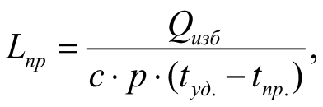 (5.1)

де Q_{изб.} – надлишкове виділення явної теплоти;
c – питома теплоємність повітря за постійного тиску (1,009 кДж/кг·град або 0,24 ккал/кг·град);
p – питома вага повітря у приміщенні (за нормальних умов 1,2928 кг/м³);
t_{уд.} – температура повітря, що видаляється;
t_{пр.} – температура припливного повітря (повинна бути на 5-8 °С нижчого за температуру повітря у робочій зоні).
У приміщенні джерелами надлишкового тепла Q_{изб.} є:
- надходження тепла від людей;
- виділення тепла від ПК;
- надходження тепла від сонячної радіації;
- виділення тепла від електричного освітлення і т.п.
Вхідні дані для розрахунку: Q_{изб.} для розглянутої лабораторії дорівнює 968 ккал/г; t_{уд.} = 30 °С, t_{пр.} = 23 °С.

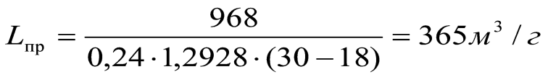 . (5.2)

З розрахованого показника необхідної кількості припливного повітря вибираємо отримали значення 365 м³/г. При виборі кондиціонера слід віддавати перевагу моделям з показником продуктивності 200-300 м³/г.

ВИСНОВКИ

Технологія машинного зору вже давно переїхав з наукової фантастики в область практичних застосувань в промисловості. Система глядачі користуються все частіше. Кожен раз, коли ви хочете здійснювати виснажливі роботи при використанні з високою швидкістю і точністю, особливо в важко доступних місцях, технічний зір виявляється ідеальним рішенням для оптимізації виробництва. Скорочення вартості призвело до збільшення амортизації і зниження ціни загальної вартості володіння, що сприяло і подальшого впровадження систем відео. Нові апаратні платформи забезпечують більше зручності для користувачів і більшої сумісності компонентів в порівнянні з попередніми поколіннями. У свою чергу, розвиток техніки потужності забезпечує високу дозвіл, а також швидко і повністю цифрової обробки даних.
Ця робота була поставлена задача створення універсального програмного забезпечення, який можна швидко налаштувати для кожного типу завдань в області пошук відсутніх деталей і дефектів. В процесі написання роботи було вивчені і перевірені багато різних методів перетворення зображень, що, в кінці кінців це дозволило виділити кілька оптимальних методів для поліпшення роботи програми в цілому. Плюси цього рішення в порівнянні з існуючими є модульність програми, що дозволить в майбутньому швидко додавати і змінити функціональність. За допомогою фільтрації зображень вдалося зменшити використовувані ресурси комп'ютера при аналізі великої кількості фото. Також за допомогою методу піксельного порівняння вдалося зробити програма частково незалежною від ступеня повороту виробу. Створений рішення може бути легко інтегрований в будь-яку систему, і працювати швидко і з малими витратами пам'яті.
Варто пам'ятати, що для роботи з різними продуктами повинен бути інший поріг, що вже було описано.Напрямок подальших досліджень можуть стосуватися поліпшення програми розпізнавання шляхом тестування різних методів розмиття і перетворення зображення. Також для цього типу завдань існує можливість навчання на приклади тестових для поліпшення роботи системи. Знайомство з література, реалізація і процес написання роботи виявилося для мене позитивним досвідом. Реалізація роботи дозволила ознайомитися з різними новими технологіями.

ПЕРЕЛІК ДЖЕРЕЛ ПОСИЛАННЯ

  - Методичні вказівки з розробки й оформлення магістерської атестаційної роботи для студентів спеціальності 151 «Автоматизація та комп’ютерно-інтегровані технології», спеціалізації Автоматизоване управління технологічними процесами, Комп'ютерно-інтегровані технологічні процеси і виробництва, Інтелектуальні технології мікросистемної радіоелектронної техніки, Комп'ютеризовані та робототехнічні системи, Інтелектуальні технології засобів радіоелектроніки. Освітньо-кваліфікаційний рівень – магістр / Упорядники: І.Ш. Невлюдов, О.М. Цимбал, С.П. Новоселов., С.С.Максимова – Харків: ХНУРЕ, 2017. –
63 с.
  - Дипломне проектування для студентів усіх форм навчання спеціальності 151 «Автоматизація та комп’ютерно-інтегровані технології»: Навч. Посібник / І.Ш. Невлюдов, А.О. Андрусевич, О.В. Токарєва, Г.В. Пономарьова. –Київ-58, пр. Космонавта Комарова, 1, 2016. – 320 с.
  - Інформація та документація «Звіти у сфері науки і техніки». Структура та правила офомрлювання. ДСТУ 3008:2015 [Текст] / В. Земцева; Ю. Поліщук, канд. фіз.-мат. наук; Р. Санченко, канд. техн. наук; Л. Шрамко; А. Ямчук (науковий керівник) ДП «УкрНДНЦ» від 22 червня 2015р.
  - Шахворостов, С.А. Роботы в системах автоматизации: учеб. пособие/ С.А. Шахворостов. – Красноярск: Научно-инновационный центр, 2016. –110с.
  - Юревич, Е. И. Сенсорные системы в робототехнике : учеб. пособие / Е. И. Юревич. – СПб.: Изд-во Политехн. ун-та, 2013. – 100 с.
  - Виглеб Г. Датчики. Устройство и применение / Г. Виглеб, М.А. Хацернова; пер. с нем. – М.: Мир, 1998. – 196 с.

  - Воротников С.А Информационные устройства робототехнических систем: Учеб. пособие. – М.: Изд-во МГТУ им. Н.Э. Баумана, 2005. – 384 с.
  - Станкевич Л.А. Искусственный интеллект и искусственный разум в робототехнике : учеб. пособие / Л. А. Станкевич, Е. И. Юревич. – СПб. :Изд-во Политехн. ун-та, 2012. – 167 с.
  - Брагин В.Б. Системы очувствления и адаптивные промышленные роботы / В.Б. Брагин, Ю.Г. Войлов, Ю.Д. Жаботинский и др.; под общ. ред. Е.П. Попова, В.В. Клюева. – М.: Машиностроение, 1999. – 256 с.
  - Артемьев В.М. Локационные системы роботов: справ. пособие / В.М. Артемьев. – Минск: Высшая школа, 1998. – 157 с.
  - Дзюндзюк, Б.В. Методичні вказівки до виконання розділу «Охорона праці та безпека в надзвичайних ситуаціях» у дипломних проектах (роботах) ОКР «спеціаліст» усіх форм навчання факультетів РТ, ЕТ, ТКВТ, АКТ /Упоряд.: Б.В.Дзюндзюк, Є.М.Анпілогов, Т.Є.Стиценко – Харків: ХНУРЕ, 2014. – 67 с.

